# Viščiukų broilerių skerdenų pardavimo vidutinės didmeninės kainos Lenkijoje EUR/100 kg (be PVM) 2019 m. 46–49 sav.

2019 m. 46–49 sav. (2019 m. lapkričio 11–gruodžio 8 d.)

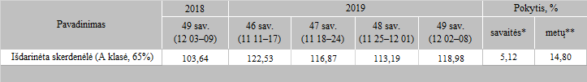

*lyginant 2019 m. 49 savaitę su 48 savaite  
**lyginant 2019 m. 49 savaitę su 2018 m. 49 savaite

Šaltinis: Europos Komisija  
Parengė: D. Špokaitė, tel. (8 37) 39 78